PHÒNG GD & ĐT QUẬN LONG BIÊN  TRƯỜNG TIỂU HỌC GIA THƯỢNG  Họ và tên HS: …………………………………….  Lớp: 1A… | Thứ …..ngày…..tháng…..năm 2023  BÀI KIỂM TRA ĐỊNH KÌ HKII  Năm học 2022 - 2023  Môn Tiếng Việt - Lớp 1

Điểm | Nhận xét của giáo viên  ………………………………………………..………….………………..………  …………………………………….………..………….………………..…………

I. Chính tả: (tập chép) - 6 điểm
Quyển vở này của em
Ơi quyển vở mới tinh
Em viết cho sạch, đẹp
Chữ đẹp là tính nết
Của những người trò ngoan.

II. Bài tập:
Bài 1: Điền vào chỗ trống g hay gh, c hay k ? (1 điểm)
Gửi lời chào lớp Một
Bạn nhỏ ………ửi lời chào bảng đen, ……..ửa sổ, chào chỗ ngồi thân quen. Bạn chào …….ô giáo ……..ính mến. Xa cô, các bạn luôn …….i nhớ lời cô dạy.
Bài 2 : Nối ô chữ ở cột bên trái với ô chữ ở cột bên phải cho phù hợp: (1 điểm)
Thuỷ thủ |  | đi gieo hạt trên đồng.
Đầu bếp |  | lái tàu vượt sóng dữ.
Nông dân |  | làm bánh ngọt thật ngon.
Ca sĩ |  | hát thật hay.

Bài 3: Khoanh tròn vào từ viết đúng chính tả (1 điểm)
- Bé Hương xinh xắn/ sinh xắn và đáng yêu
- Bé đắp chăn/ trăn cho khỏi lạnh.
Bài 4: Quan sát tranh rồi viết 1 câu phù hợp với nội dung bức tranh. (1 điểm)

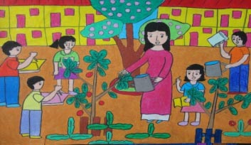
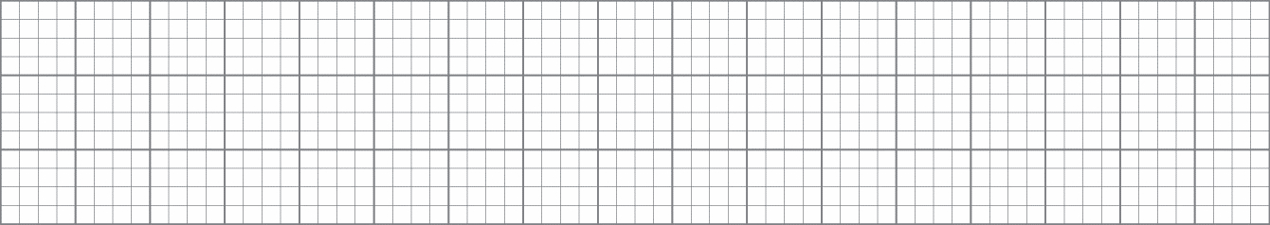

PHÒNG GD & ĐT QUẬN LONG BIÊN  TRƯỜNG TIỂU HỌC GIA THƯỢNG  Họ và tên HS: …………………………………….  Lớp: 1A… | Thứ …..ngày…..tháng…..năm 2023  BÀI KIỂM TRA ĐỊNH KÌ HỌC KÌ II  Năm học 2022 - 2023  Môn Tiếng Việt - Lớp 1

Điểm | Nhận xét của giáo viên  ………………………………………………..………….………………..………  …………………………………….………..………….………………..…………
I.Đọc thành tiếng. (6 điểm) GV kiểm tra từng HS qua các tiết ôn tập theo hướng dẫn KTĐK cuối HKII môn Tiếng Việt lớp 1.
II. Đọc thầm bài văn và làm bài tập. (4 điểm)
Sông Hương
Sông Hương là một bức tranh phong cảnh gồm nhiều đoạn mà mỗi đoạn đều có vẻ đẹp riêng của nó.
Bao trùm lên cả bức tranh là một màu xanh có nhiều sắc độ đậm nhạt khác nhau: màu xanh thẳm của da trời, màu xanh biếc của cây lá, màu xanh non của những bãi ngô, thảm cỏ in trên mặt nước.
Sông Hương là một đặc ân của thiên nhiên dành cho Huế, làm cho không khí thành phố trở nên trong lành, làm tan biến những tiếng ồn ào của chợ búa, tạo cho thành phố một vẻ êm đềm.
(Nguyễn Tiến Chiêm)
Khoanh tròn vào chữ cái đặt trước ý trả lời đúng nhất cho mỗi câu hoặc làm bài tập.
1. Bài văn nói đến sông gì? (1 điểm)
A. Sông Hàn
B. Sông Hồng
C. Sông Hương
D. Sông Đuống
2. Bao trùm lên bức tranh là màu gì? (1 điểm)
A. Màu xanh có nhiều sắc độ đậm nhạt.
B. Màu hồng có nhiều sắc độ đậm nhạt.
C. Màu đỏ có nhiều sắc độ đậm nhạt.
D. Màu vàng có nhiều sắc độ đậm nhạt.
3. Điều đặc ân Sông Hương dành cho Huế là gì? (1 điểm)
A. Làm cho thiên nhiên trong lành.
B. Làm thành phố ô nhiễm hơn.
C. Làm tan biến tiếng ồn ào của chợ búa.
D. Tạo cho thành phố một vẻ êm đềm.
4. Qua bài văn trên, điều em thích nhất ở Sông Hương là? (1 điểm)

HƯỚNG DẪN CHẤM KTĐK CUỐI HKII

Năm học: 2022 - 2023
MÔN TIẾNG VIỆT - LỚP 1

A. Phần kiểm tra đọc (10 điểm)
I. Đọc thành tiếng (6 điểm): mỗi em đọc theo phiếu trong thời gian 1 phút.
– Thao tác đọc đúng: tư thế, cách đặt sách vở, cách đưa mắt đọc
– Phát âm rõ các âm vần khó, cần phân biệt: 1 điểm
– Đọc trơn, đúng tiếng, từ, cụm từ, câu (không đọc sai quá 10 tiếng): 1 điểm
– Âm lượng đọc vừa đủ nghe: 1 điểm
– Tốc độ đọc đạt yêu cầu (tối thiểu 30 tiếng/1 phút): 1 điểm
– Ngắt nghỉ hơi đúng ở các dấu câu, các cụm từ: 1 điểm
– Trả lời đúng câu hỏi về nội dung đoạn đọc: 1 điểm
II. Đọc thầm và làm bài tập:
- Câu 1, 2, 3: ( 3 điểm) Khoanh tròn mỗi ý đúng được 1 điểm:
Đáp án: 1 – C ; 2 – A ; 3 - A
- Câu 4: (1 điểm) Trả lời đúng được 1 điểm.
B. Phần kiểm tra viết: (10 điểm)
I. Viết chính tả: 6 điểm
– Tốc độ đạt yêu cầu: 2 điểm
– Viết đúng kiểu chữ, cỡ chữ: 2 điểm
– Viết đúng chính tả (không mắc quá 5 lỗi): 2 điểm
– Trình bày đúng quy định; viết sạch, đẹp: 1 điểm
II. Bài tập: 4 điểm
1.(1 điểm) Mỗi từ điền đúng cho 0,25 điểm.
2. (1 điểm) Mỗi phần nối đúng được 0.25 điểm
3. (1 điểm) Chọn từ đúng chính tả được 0,5 điểm
4. (1 điểm) Viết câu đúng Sông Hương được 1 điểm

